Kl. VII
Data: 18.05.2020 r. /poniedziałek/

Temat: Rozwiązujemy zadania tekstowe wykorzystując umiejętność układania i rozwiązywania równań (cd)

/proszę abyście ten temat zapisali do zeszytu/

- Przypomnijcie sobie jeszcze raz jak rozwiązujemy zadania z wykorzystaniem równań:
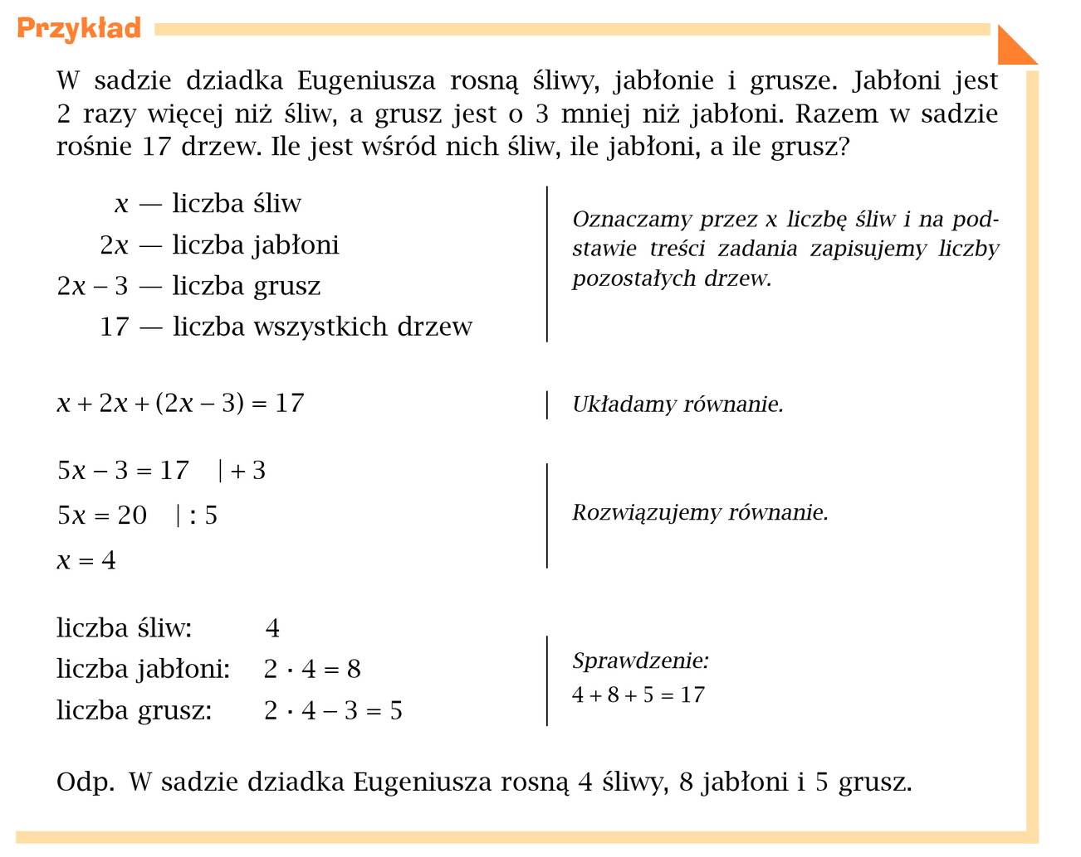

- Rozwiążcie w zeszycie zadania: 8, 10, 12, 14 str. 198-199 (podręcznik)

Proszę na maila zdjęcia zadań.
Miłej pracy! D. Misztal-Strzała

